**江苏高考物理试卷**

1. 在静电场中有*a*、*b*两点，试探电荷在两点的静电力*F*与电荷量*q*满足如图所示的关系，请问*a*、*b*两点的场强大小等于（　　）

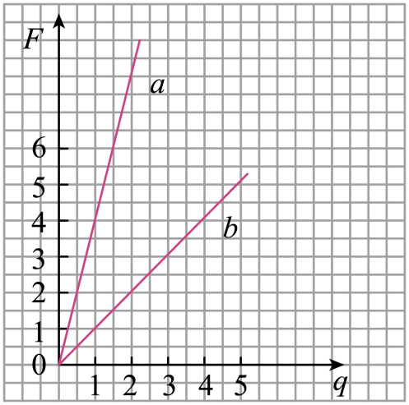

A  B.  C.  D. 

2. 用立体影院的特殊眼镜去观看手机液晶屏幕，左镜片明亮，右镜片暗，现在将手机屏幕旋转90度，会观察到（　　）

A. 两镜片都变亮 B. 两镜片都变暗

C. 两镜片没有任何变化 D. 左镜片变暗，右镜片变亮

3. 用粒子轰击氮核从原子核中打出了质子，该实验的核反应方程式是，粒子X为（　　）

A. 正电子 B. 中子

C. 氘核 D. 氦核

4. 喷泉*a、b*形成如图所示的形状，不计空气阻力，则喷泉*a、b*的（　　）

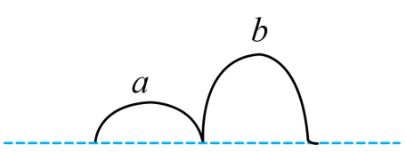

A. 加速度相同

B. 初速度相同

C. 最高点的速度相同

D. 在空中的时间相同

5. 在原子跃迁中，辐射如图所示的4种光子，其中只有一种光子可使某金属发生光电效应，是哪一种（　　）

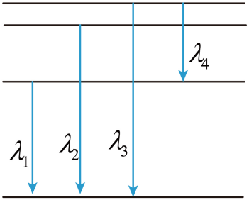

A. *λ*1 B. *λ*2 C. *λ*3 D. *λ*4

6. 现有一光线以相同的入射角θ，打在不同浓度NaCl的两杯溶液中，折射光线如图所示（*β*1<*β*2），已知折射率随浓度增大而变大。则（　　）

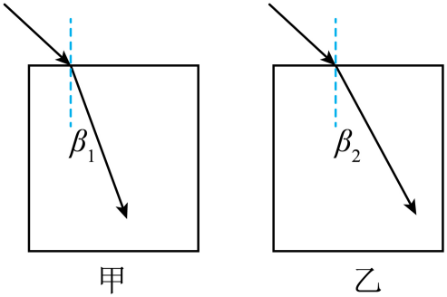

A. 甲折射率大

B. 甲浓度小

C. 甲速度大

D. 甲临界角大

7. 如图所示，水面上有*O*、*A*、*B*三点共线，*OA*=2*AB*，时刻在*O*点的水面给一个扰动，*t*1时刻A开始振动，则B振动的时刻为（　　）

学科网(www.zxxk.com)--教育资源门户，提供试卷、教案、课件、论文、素材以及各类教学资源下载，还有大量而丰富的教学相关资讯！

A. *t*1 B.  C. 2*t*1 D. 

8. 陶瓷是以粘土为主要原料以及各种天然矿物经过粉碎混炼、成型和煅烧制得的材料以及各种制品。如图所示是生产陶磁的简化工作台，当陶磁匀速转动时，台面面上掉有陶屑，陶屑与桌面间的动摩因数处处相同（台面够大），则（ ）

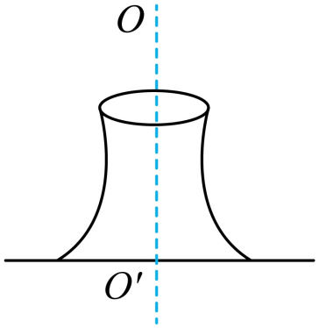

A．离轴*OO´*越远的陶屑质量越大

B. 离轴*OO´*越近的陶屑质量越小

C. 只有平台边缘有陶屑

D．离轴最远的陶屑距离不会超过某一值

9. 在水平面上有一个U形滑板A，A上表面有一个静止的物体B，左侧用轻弹簧连接在物体B的左侧，右侧用一根细绳连接在物体B的右侧，开始时弹簧处于拉伸状态，各表面均光滑，剪断细绳后，则（　　）

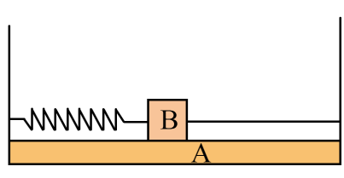

A. 弹簧原长时B动量最大

B. 压缩最短时A动能最大

C 系统动量变大

D. 系统机械能变大

10. 如图所示，在绝缘的水平面上，有闭合的两个线圈*a*、*b*，线圈*a*处在匀强磁场中，现将线圈*a*从磁场中匀速拉出，线圈*a*、*b*中产生的感应电流方向分别是（ ）

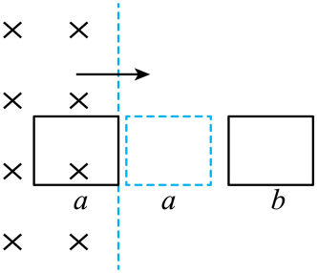

A. 顺时针，顺时针

B. 顺时针，逆时针

C 逆时针，顺时针

D. 逆时针，逆时针

11. 如图所示，细绳穿过竖直的管子拴住一个小球，让小球在*A*高度处作水平面内的匀速圆周运动，现用力将细绳缓慢下拉，使小球在*B*高度处作水平面内的匀速圆周运动，不计一切摩擦，则（ ）

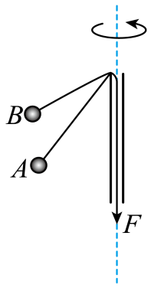

A. 线速度*vA* > *vB* B. 角速度*ωA* < *ωB*

C. 向心加速度*aA* < *aB* D. 向心力*FA* > *FB*

12. 有一块个长方体霍尔元件，长、宽、高分别 为*a*、*b*、*c*，如图甲所示。为了测量该霍尔元件的电阻率，进行了如下操作。

（1）用多电电表测量电阻，沿*ab*方向测得的电阻为10Ω，沿*bc*方向的电阻如图乙所示，由图读出沿*bc*方向的电阻为________

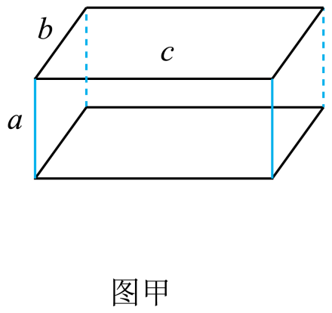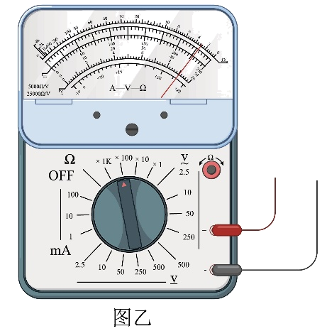

（2）某同学根据如图丙所示的电路图连接实物图丁，请判断连接错误的区域是_________

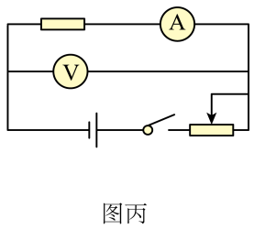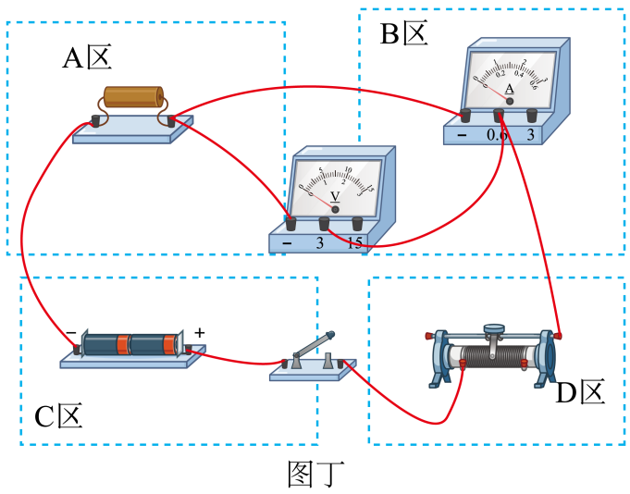

（3）测量*bc*方向的电阻时，手头有两个滑动变阻器，应选择________

A.滑动变阻器：最大阻值为5Ω，允许通过最大电流为1.0A

B.滑动变阻器：最大阻值为500Ω，允许通过的最大电流为0.5A

（4）接通开关前，滑动变阻阻滑片应放在________

（5）测量小电阻时，用微安表（量程0~100μA，内阻约为4Ω），测得电阻率为1.15Ω∙m，测量大电阻时，用电流表（量程0~100mA，内阻约为1Ω），测得电阻率为1.32Ω∙m，小明说，沿*ab*方向的电阻小，所测量的误差小，请判断是否正确？简述理由________

13. 某科研实验站有一个密闭容器，容器内有温度为300K，压强为105Pa的气体，容器内有一个面积0.06平方米的观测台，现将这个容器移动到月球，容器内的温度变成240K，整个过程可认为气体的体积不变，月球表面为真空状态。求：

（1）气体现在的压强；

（2）观测台对气体的压力。

14. 嫦娥六号在轨速度为*v*0，着陆器对应的组合体*A*与轨道器对应的组合体*B*分离时间为Δ*t*，分离后*B*的速度为*v*，且与*v*0同向，*A*、*B*的质量分别为*m*、*M*。求：

（1）分离后*A*的速度*v*1大小；

（2）分离时*A*对*B*的推力大小。

15. 如图所示，粗糙斜面的动摩擦因数为*μ*，倾角为*θ*，斜面长为*L*。一个质量为*m*的物块，在电动机作用下，从 *A*点由静止加速至 *B*点时达到最大速度*v*，之后作匀速运动至*C*点，关闭电动机，从 *C*点又恰好到达最高点*D*。求：

（1）*CD*段长*x*；

（2）*BC*段电动机的输出功率*P*；

（3）全过程物块增加的机械能*E*1和电动机消耗的总电能 *E*2的比值。

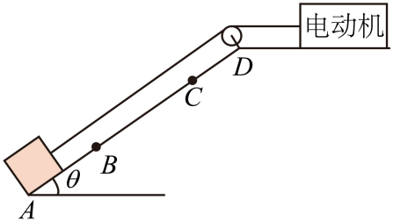

**江苏高考物理试卷**

【1题答案】

【答案】D

【2题答案】

【答案】D

【3题答案】

【答案】D

【4题答案】

【答案】A

【5题答案】

【答案】C

【6题答案】

【答案】A

【7题答案】

【答案】B

【8题答案】

【答案】D

【9题答案】

【答案】A

【10题答案】

【答案】A

【11题答案】

【答案】BC

【12题答案】

【答案】（1）300 （2）A

（3）B （4）右端

（5）错误；理由见解析

【13题答案】

【答案】（1）8 × 104Pa；（2）4.8 × 103N

【14题答案】

【答案】（1）；（2）

【15题答案】

【答案】（1）；（2）；（3）